Santa Cruz, 09 abril, 2026
Señores:

Colgate-Palmolive
Atn: Halima Iza
Procurement Specialist | Supply Chain
Presente. –

Ref.: Oferta de Servicios

Estimado Señores,

Mediante la presente le hacemos llegar un grato saludo y nuestras propuestas Técnica y Económica de servicio de Taxi en la ciudad de Santa Cruz.

Nuestra empresa totalmente formal Ecotaxi es marca registrada de O&C Ingeniería y Representaciones SRL dedicada en brindar soluciones tecnológicas y eco eficientes al sector de la movilidad urbana, en transporte de personas y mensajerías en general.

Ecotaxi transforma el transporte de tus colaboradores y clientes en experiencias memorables, seguras y eficientes.

Contamos con más de 10 Años de Experiencia atendiendo a más de 200 Empresas en todo el territorio Nacional.

Contamos con moderna tecnología y el personal adecuado para garantizar Calidad, Seguridad y Ahorros en Cada Servicio.

Agradeciendo sus atenciones, quedamos a sus órdenes y esperamos escuchar noticias suyas pronto.
Un Cordial Saludo





Oscar E. Oroza P.
General Manager

Servicios de Transporte Corporativo
¡Ahorra en tus servicios de transporte corporativo con nosotros!
Las reglas del transporte corporativo han cambiado y no se trata solo de llegar a la oficina. La seguridad y la flexibilidad son ahora las principales preocupaciones, y las empresas se enfrentan al reto de conseguir soluciones personalizadas cuando sus trabajadores requieren.

Si negociar con diferentes proveedores no ha sido la solución, ven con nosotros y disfruta de nuestro transporte pensado para ti y de nuestro servicio de clase mundial.

¿Por qué elegirnos como su socio de transporte?
Elegir un servicio de taxi confiable para su cuenta corporativa puede ser una tarea difícil. Con tantos proveedores de transporte disponibles, es difícil saber cuál se adapta mejor a tus necesidades. Para ayudarle a tomar la decisión correcta, describimos algunos de los beneficios clave de utilizar los servicios de Ecotaxi
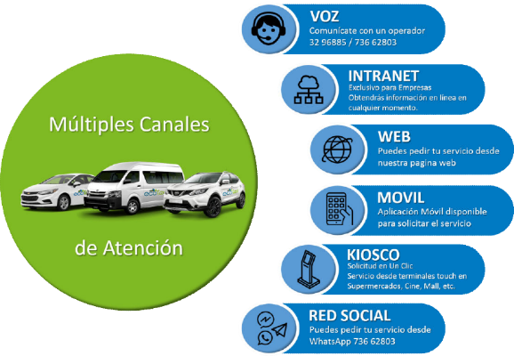
TECNOLOGIA: Plataforma de reservas intuitiva
Para una mejor gestión y acortar tiempo en cada Solicitud tenemos habilitados múltiples canales para solicitar el servicio.

Nuestro proceso de reserva simple te permite realizar reservas de viaje en línea con solo unos clics por diferentes Canales. ¿No estás familiarizado con la plataforma? Nuestros representantes de servicio al cliente te ayudarán.

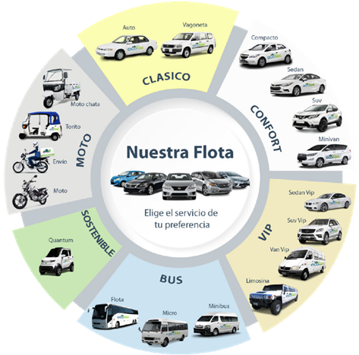
Tus Colaboradores podrán solicitar el Servicio por el Medio que se sientan más familiarizado. Se trata de comodidad y de brindarles la mejor experiencia de reserva

PERSONALIZACION: Comodidad y Flexibilidad
Ecotaxi tiene una variedad de vehículos disponibles para ti, un tipo de Vehículo que se adapta a las necesidades de tu viaje y tu presupuesto.

Todo Bajo un Solo Techo, Tenemos todo Cubierto Cada empresa tiene necesidades únicas cuando se trata de viajes de negocios. Es por eso que trabajamos de cerca con nuestros clientes para personalizar sus viajes y garantizar que sus necesidades y preferencias se tengan en cuenta en todo momento. Puedes solicitar desde una moto hasta un Camión cada detalle se maneje de manera eficiente y personalizada.

 SOSTENIBILIDAD: Comprometidos con el planeta
Ecotaxi se compromete con la sostenibilidad, enfocándose en minimizar su impacto ambiental mediante:
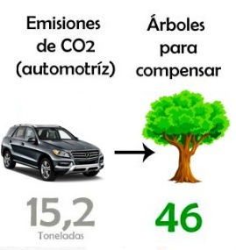
- Mitigar, Reducir, Compensar y Neutralizar la Huella de Carbono

- Resúmenes Mensuales de Kilometraje

- Selección de Combustibles Limpios

Ecotaxi promueve una movilidad respetuosa y eficiente, Evitar las Emisiones de CO2 debería tener prioridad sobre otras medidas siempre que sean posible. Ecotaxi Toma acciones para reducir al máximo las emisiones de CO2 compensando por nuestros clientes las emisiones inevitables mediante Proyectos de protección climática. Proyecto de Plantación de Árboles con una campaña Anual a favor de nuestros clientes.

SEGURIDAD: Calidad y Trazabilidad.
Logramos la satisfacción de nuestros clientes a través de la prestación de un servicio de Calidad, brindando niveles óptimos de seguridad, comodidad, puntualidad, responsabilidad y cumplimiento.

Mejoramos continuamente nuestro Sistema de Gestión de Calidad, mediante el desarrollo del talento humano, la modernización del parque automotor y el empleo de tecnologías adecuadas para información, logística y atención al cliente.

Consolidamos nuestra imagen corporativa ante nuestros clientes, asociados y comunidad con excelente calidad, niveles apropiados de rentabilidad y ejecución de proyectos de labor social.

¡AHORRA TIEMPO Y DINERO!
Ahorro Significativo
Reduce los costos de transporte de tu empresa hasta en un 30% comparado con opciones tradicionales. Optimizamos cada viaje para asegurar la máxima eficiencia y economía.
El tiempo importa
Ecotaxi sabe que el tiempo es el activo más importante, por ello realizamos seguimiento GPS de todas las unidades para proporcionarte la más cercana a tu ubicación para garantizar el servicio en el menor tiempo.
 Tarifas accesibles:
Olvídate de las tarifas dinámicas, paga una tarifa única, sin sorpresas al final del viaje, conoce tus tarifas antes de abordar el taxi. Reduce el Stress a tus Colaboradores a la hora de pagar el taxi ya no tendrán que negociar con el conductor.

 Informes y análisis:
Ecotaxi Le brinda las Herramientas para Analizar cada servicio, Conocer la ruta, Generar informes, puedes acceder desde cualquier dispositivo con conexión a internet y conoce en tiempo real el consumo del servicio, control de los gastos y monitorear el uso, lo que garantiza un enfoque personalizado y organizado para sus necesidades de transporte

Consulta tus Facturas, Clasifica tus servicios por centro de Costo, Sucursales. Supervisores de servicio o autorizadores. Personalizamos a tus necesidades.
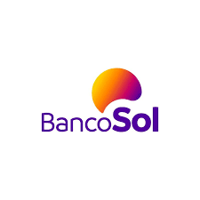





MAS DE 200 CLIENTES SASTIFECHOS QUE ESTAN AHORRANDO CON ECOTAXI

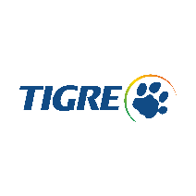






































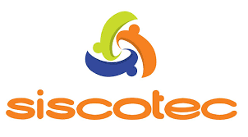



















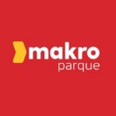























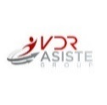


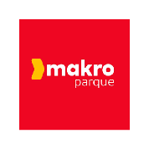


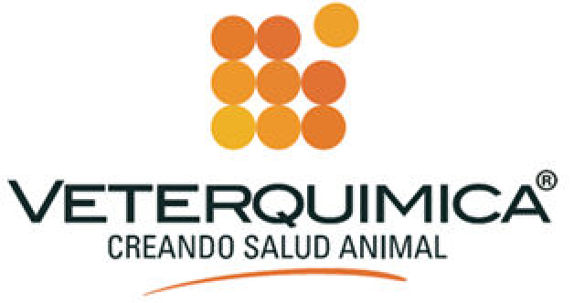




PROPUESTA ECONOMICA
“Lo que no se puede medir no se puede controlar; lo que no se puede controlar no se puede
gestionar; lo que no se puede gestionar no se puede mejorar.”

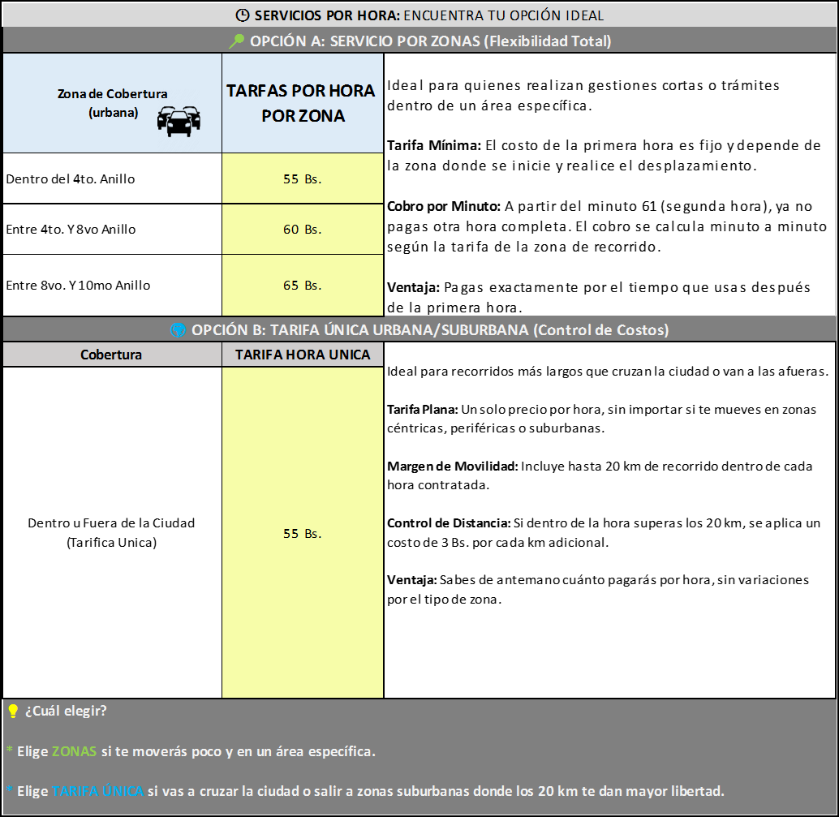
Nota: Tarifas expresadas en Bolivianos antes de impuestos.

